ЧТО НЕОБХОДИМО ЗНАТЬ И ПОМНИТЬ РОДИТЕЛЯМ ПРИ КОНТОРОЛЕ ЗА ВЫПОЛНЕНИЕМ ЗАДАНИЯ РЕБЁНКОМ ДОМА:
- Домашнее задание в индивидуальной тетради записывает логопед.
- Домашние задания выполняются не в один приём. А разбиваются на части (по10-15 минут работы).
- Не рекомендуем выполнять задания вечером перед сном.
- Большую пользу принесёт выполнение задания небольшими порциями (по 2-3 упражнения).
- Артикуляционная гимнастика и автоматизация звуков выполняется ежедневно до 3-х раз в день.
- Остальные задания выполняются однократно.- все задания прочитываются взрослыми для ребёнка вслух. Эти задания ребёнок выполняет устно, а взрослый вписывает в индивидуальную логопедическую тетрадь ответ ребёнка, не корректируя его: сохраняя все произнесённые окончания и формы слов.- графические задания ребёнок выполняет самостоятельно (рисует, выполняет штриховку и пр.) но под обязательным присмотром взрослого.
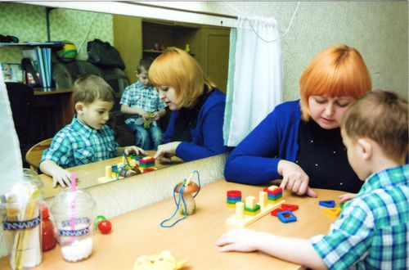
Контроль за выполнением домашнего задания позволяет поддерживать тесную взаимосвязь между логопедом, воспитателями группы и родителями, общей целью которых является успешная коррекция речи ребёнка и всесторонняя подготовка его к обучению в школе; выработка психологической и эмоциональной готовности к усвоению новых знаний и умений; воспитание грамотной, образованной, гармонично развитой личности.

